

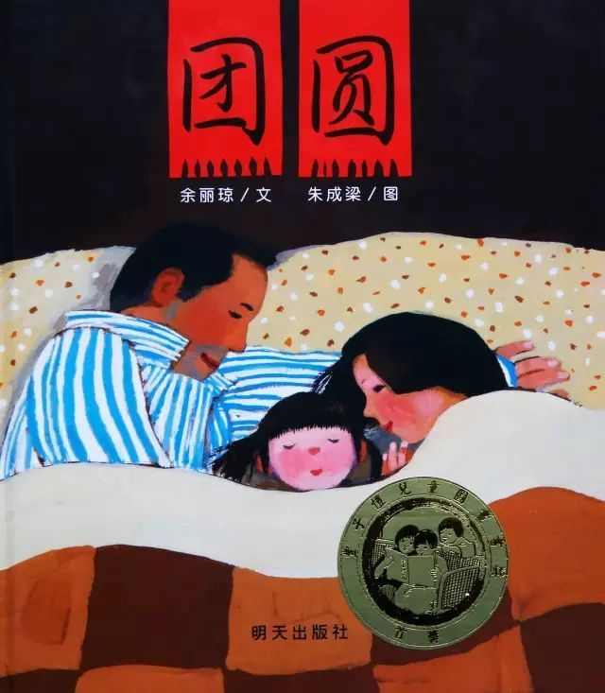

《团圆》是一部将民族传统文化、现代生活内涵、儿童心理情感恰切而有机地融为一体，具有人情味、历史感、艺术美的感人作品。其文字故事自然素，没有夸饰的言辞，没有过剩的意绪，主题意蕴含而不露，情感表达酽而不烈，结构安排疏而不漏，既为绘画提供了坚实的展开基础，也给绘者留下了广阔的创意空间。 一则几百字的小故事，记述了小主人公毛毛童年时代过年的一幕，语言简单，细节生动感人，可见记忆之深和情感之真。

感人，可见记忆之深和情感之真。通过阅读，我们了解了过年的风俗，也看到了毛毛一家是怎么过年的。文中有几处不经意间的“留白”，更如中国山水画技法，给读者以深远阔大的想象空间。